ich …………….. **-e** wir…………….-**en**

du ……………….-**st** ihr…………….**-t**

er/sie/es……..-**t** sie…………..-**en**

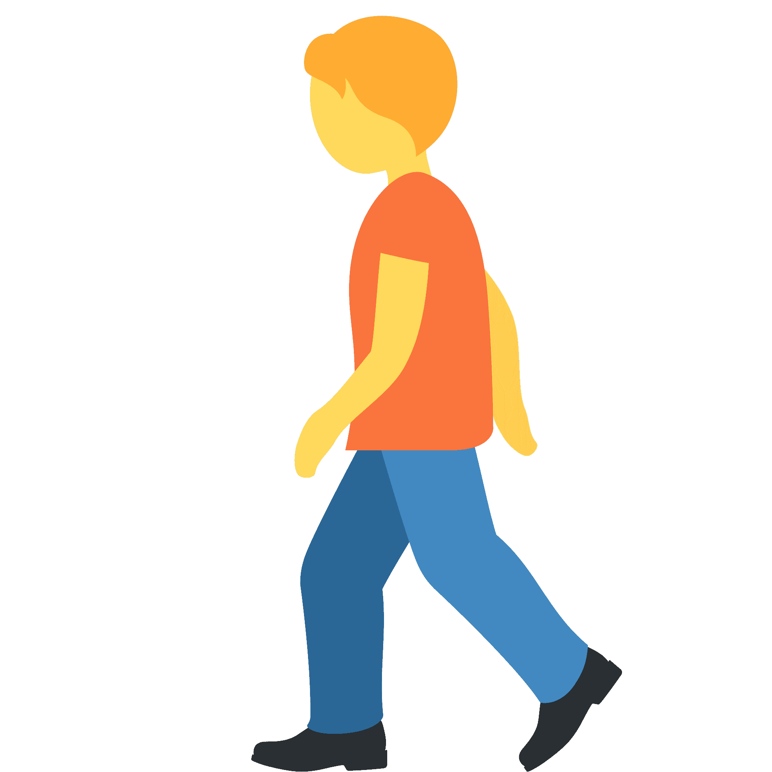 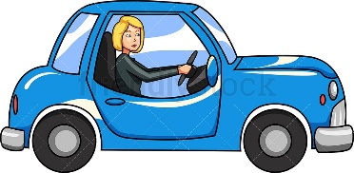 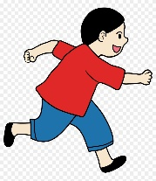 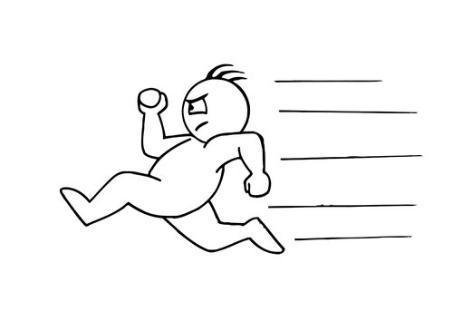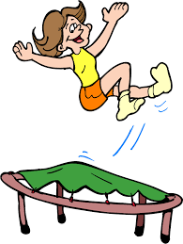

gehen fahren laufen rennen springen

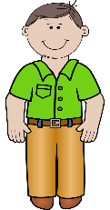 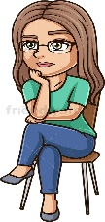 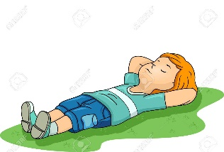  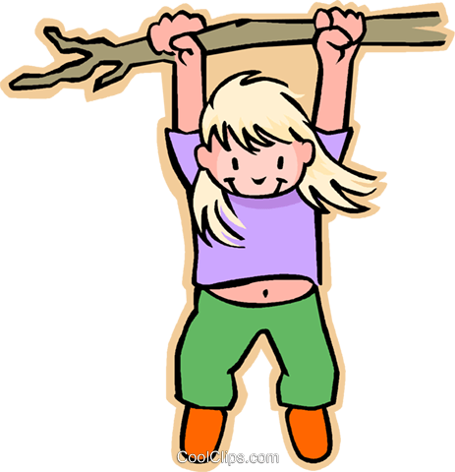

stehen sitzen liegen schlafen hängen

 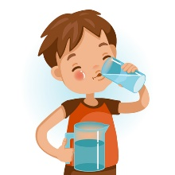 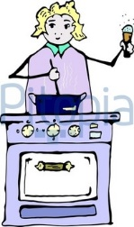  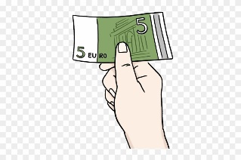

essen trinken kochen kaufen zahlen

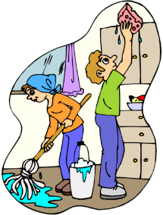 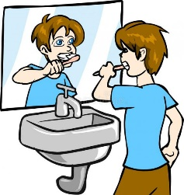 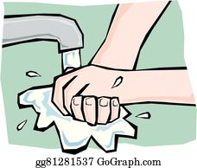 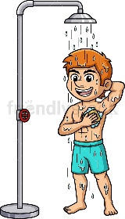 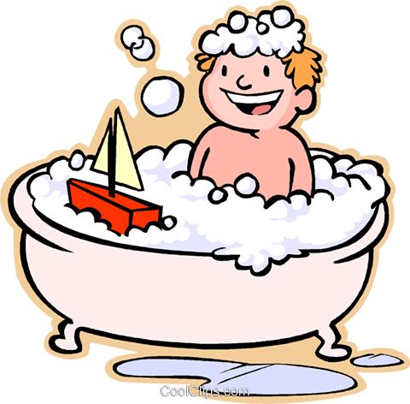

putzen Zähne putzen waschen duschen baden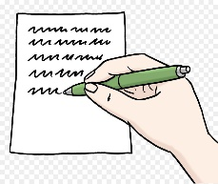  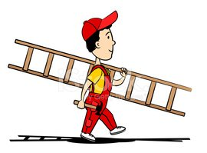 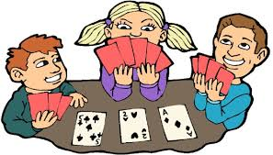

schreiben lesen arbeiten spielen

ich wasche

du wäschst

er/sie/es wäscht

wir waschen

ihr wascht

sie waschen

ich schlafe

du schläfst

er/sie/es schläft

wir schlafen

ihr schlaft

sie schlafen

ich fahre

du fährst

er/sie/es fährt

wir fahren

ihr fahrt

sie fahren

ich laufe

du läufst

er/sie/es läuft

wir laufen

ihr lauft

sie laufen

ich lese

du liest

er/sie/es liest

wir lesen

ihr lest

sie lesen

ich esse

du isst

er/sie/es isst

wir essen

ihr esst

sie essen

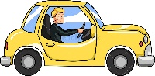 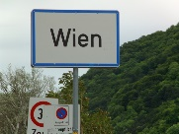 Er ………………………… nach Wien.

Er ………………….. Brot. 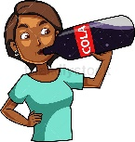 Sie ………………………. Cola.

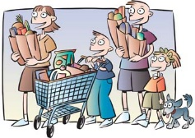 Sie …………………. Lebensmittel. 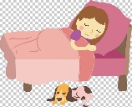Sie……..……..im Bett.

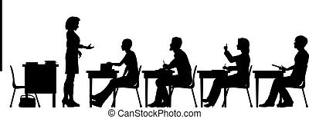 Wir ……………………. Deutsch.

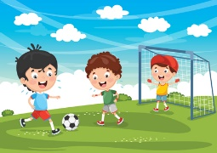Ihr ……………………. Fußball. Ich ……..………….. am

Computer.